
Белгородская область

ЗЕМСКОЕ СОБРАНИЕ

КРУГЛОВСКОГО СЕЛЬСКОГО ПОСЕЛЕНИЯ
муниципального района
«красненский район»
Р Е Ш Е Н И Е
с.Круглое
«29» декабря 2022 г. № 225

О плане работы Земского собрания
Кругловского сельского поселения на 2023 год

В соответствии с Регламентом земского собрания Кругловского сельского поселения, земское собрание Кругловского сельского поселения р е ш и л о:
1. Утвердить план работы Земского собрания Кругловского сельского поселения на 2023 год (прилагается).
2. Направить план работы Земского собрания Кругловского сельского поселения на 2023 год в постоянные комиссии, депутатам Земского собрания.
3. Контроль за исполнением настоящего решения возложить на главу Кругловского сельского поселения Масленникова Е.В.
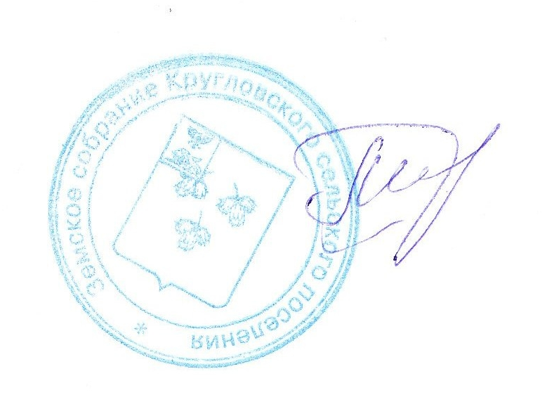

Глава Кругловского

сельского поселения Е.В.Масленникова

Утвержден
решением Земского собрания
Кругловского сельского поселения
от 29 декабря 2022 года № 225

ПЕРСПЕКТИВНЫЙ ПЛАН РАБОТЫ
Земского собрания Кругловского сельского поселения
на 2023год

№ п/п | Наименование мероприятия | Срок проведения | Ответственные за подготовку и исполнение
I. | Подготовить и провести заседания Земского собрания сельского поселения | Не реже 1 раз в квартал | Масленникова Е.В. председатель земского собрания сельского поселения
II. | Подготовить проекты нормативно - правовых актов для рассмотрения их на заседаниях Земского собрания Кругловского сельского поселения: | январь-декабрь | Постоянные комиссии Земского собрания сельского поселения
1 | О внесении изменений и дополнений Устав Кругловского сельского поселения | Январь - февраль | Постоянная комиссия по вопросам местного самоуправления  и нормативно-правовой деятельности земского собрания
2 | Отчет уполномоченного участкового полиции ОМВД России по Красненскому району об итогах деятельности по обеспечению правопорядка и безопасности на обслуживаемой территории за 2022 год | Январь - февраль | Постоянные комиссии земского собрания
3 | Об исполнении бюджета сельского поселения за 2022 год | март | Постоянная комиссия по социально-экономическому развитию и бюджету земского собрания
4 | Отчет главы администрации Кругловского сельского поселения о социально-экономическом развитии Кругловского сельского поселения за 2022 год | апрель | Постоянные комиссии земского собрания
5 | Отчет главы Кругловского сельского поселения о деятельности земского собрания в 2022 году | апрель | Постоянные комиссии земского собрания
6 | О внесении изменений в бюджет сельского поселения на 2023 год | апрель | Постоянная комиссия по социально-экономическому развитию и бюджету земского собрания
7 | О реестре муниципальной собственности Кругловского сельского поселения | май | Постоянная комиссия по социально-экономическому развитию и бюджету земского собрания
8 | Отчет участкового уполномоченного полиции ОМВД России по Красненскому району об итогах деятельности по обеспечению правопорядка и безопасности на обслуживаемой территории за 1 полугодие 2023 года | июль | Постоянные комиссии земского собрания
9 | О внесении изменения в бюджет сельского поселения на 2023 год | октябрь | Постоянная комиссия по социально-экономическому развитию и бюджету земского собрания
10 | О бюджете Кругловского сельского поселения на 2024 год и плановый период 2025-2026 годов | декабрь | Постоянная комиссия по социально-экономическому развитию и бюджету земского собрания
11 | О перспективном плане работы Земского собрания Кругловского сельского поселения на 2024 год | декабрь | Масленникова Е.В.
12 | Обнародования нормативных актов, принятых на заседаниях Земского собрания | Согласно Устава сельского поселения | Масленникова Е.В.
III. | Подготовить и провести заседания постоянных комиссий и рассмотреть на них:
1. | Проекты нормативно-правовых актов, внесенные на рассмотрение Земского собрания | В течение года | Председатели постоянных комиссий
2. | Предложения и замечания к проектам решений, находящихся на рассмотрении в комиссиях Земского собрания | В течение года | Председатели постоянных комиссий
3. | Обращения, поступившие в Земское собрание | В течение года | Председатели постоянных комиссий
IV. | Контрольная деятельность
1. | Контроль за исполнением решений Земского собрания сельского поселения, постоянных комиссий и распоряжений председателя Земского собрания | постоянно | Председатели постоянных комиссий Земского собрания сельского поселения
2. | Контроль за реализацией депутатских запросов | постоянно | Председатели постоянных комиссий Земского собрания сельского поселения
V. | Организационно-правовая работа
1. | Подготовка заключений по проектам решений Земского собрания | регулярно | Постоянные комиссии земского собрания сельского поселения
2. | Подготовка материалов к заседаниям земского собрания, его постоянных комиссий | В течение года | Заместитель председателя земского собрания сельского поселения
3. | Прием граждан депутатами земского собрания сельского поселения | В течение года | Председатель земского собрания, председатели постоянных комиссий земского собрания
4. | Изучение федеральных, областных законов, других нормативных актов | В течение года | Председатель земского собрания, председатели постоянных комиссий земского собрания
5. | Отчет депутатов Земского собрания перед своими избирателями о проделанной работе | В течение года | Председатель земского собрания, депутаты земского собрания
6. | Рассмотрение писем, жалоб и обращений граждан в Земское собрание сельского поселения | В течение года | Председатель земского собрания
7. | Работа с наказами избирателей, поступивших депутатам | В течение года | Заместитель председателя земского собрания
8. | Взаимодействие с общественными организациями и политическими партиями сельского поселения. | В течение года | Председатель земского собрания
9. | Проведение дней депутата на территории сельского поселения | В течение года | Председатель земского собрания
10. | Ведение реестра нормативно-правовых актов | В течение года | Заместитель председателя земского собрания
VI. | Подготовка и проведение публичных слушаний
1. | Проведение публичных слушаний по обсуждению проектов решений Земского собрания сельского поселения:  - об исполнении бюджета Кругловского сельского поселения за 2022 год;  - О бюджете Кругловского сельского поселения на 2024 год. | март  декабрь | Заместитель председателя земского собрания

